Тема: Світ неживої природи.

Урок № 1
Сонце — джерело світла і тепла на Землі
Мета уроку: формувати уявлення про Сонце, залежність існування живої природи від сонячного світла і тепла; розвивати увагу і спостережливість, учити встановлювати зв’язки між живою і неживою природою, виховувати інтерес до знань.
Очікувані результати: учні повинні мати уявлення про значення Сонця для живої природи; учні повинні розуміти причину змін пір року; учні повинні називати пори року і їх ознаки.
Обладнання та матеріали: кольорові картки, предметні малюнки, олівці.
Тип уроку: засвоєння нових знань.
- 1. Організаційний момент
- 2. Актуалізація опорних знань
2.1. Доповідь синоптиків.
2.2. Гра «Живе — неживе».
Мета: закріпити знання про живу й неживу природу.
Учитель читає вірш, а учні, почувши назву рослини чи тварини, плещуть у долоні. Потемніли крони сосен,
Тихо сіються дощі,
Оголила темна осінь
І дерева, і кущі.
І тепер здаля помітні
Гнізд воронячих шапки,
Зникли птахи перелітні —
Гуси, іволги, шпаки.
У гіллі — синиця тенька,
Лущить зерна цілий день,
І від білочки опеньки
Поховалися за пень.
(В. Скомаровський)

- 3. Мотивація навчальної діяльності та повідомлення теми уроку
3.1. Відгадування загадки.
Золоте барилечко вранці покотилося,
Ні стукоту, ні грюкоту,
Не впало, не розбилося.
Коли ж накрасувалося —
За темний бір сховалося. (Сонце.)
3.2. «Асоціативний кущ».
Складання асоціативної схеми за відповіддю учнів на запитання:
— Що дає сонечко живій природі?
Приклади відповідей дітей: сонце, світло, тепло, життя, знання, вітамін D, енергія, зміна пір року, гарний настрій, світло.
Сонце
гарний настрій
світло
життя
тепло
знання
вітамін D
літо
радість
енергія
зміна пір року
- 4. Сприйняття і осмислення нового матеріалу
4.1. Розповідь учителя.
Сонце — це величезна розпечена куля. Температура на її поверхні сягає шести тисяч градусів! Саме тому тепло від Сонця доходить до нашої планети.
Відстань від Сонця до Землі дуже велика. Пролетіти її на літаку можна було б за 10 років, на ракеті — за півроку, а сонячний промінь долає відстань за 8 хвилин.
За 1 секунду Сонце виділяє більше тепла і світла, ніж люди використали за всю історію свого життя на Землі. А до нас надходить із цієї енергії лише малесенька частка, але і її вистачає для того, щоб на Землі існувало життя.
Ви знаєте, що всі живі істоти на Землі дихають. А збагачують повітря киснем рослини. Проте виробляти кисень рослини можуть лише на світлі. Отже, якби не Сонце, то на Землі не було б кисню. Не було б тепла, і все живе загинуло б. Окрім того Сонце допомагає людському організму виробляти необхідний для нього вітамін D. Люди навіть склали таку приказку: «Куди не заглядає сонце, туди навідується лікар».
Земля обертається навколо Сонця й освітлюється ним по-різному. Тому на Землі відбувається зміна пір року.
4.2. Бесіда про пори року.
— Які ви знаєте пори року? Які їхні ознаки? (Відгадування загадок.)
1. Невидимка ходить гаєм і дерева роздягає? ( Осінь.)
2. Хто наткав полотна аж від лісу до вікна? І сміється, задається: « От яка перина!»
3. Все квітує навкруги, оживають всі луги, сонце пригріває. Коли це буває?
4. Сонце гарно припікає, все у полі достигає, море гарних квітів – це, звичайно …(літо!)
— Як називаються осінні (весняні, літні, зимові) місяці? (Слухання вірша.)
Чому в них такі назви
Все від нього навкруги
набирається снаги.
Тільки ранок настає,
виглянь у віконце!
Всім воно життя дає –
променисте … (сонце).
Фізкультхвилинка.
Встало вранці ясне сонце,
зазирнуло у віконце.
Ми до нього потяглися,
за промінчики взялися.
Будем дружно присідати,
сонечко розвеселяти.
Встали – сіли, встали – сіли:
от уже й розвеселили.
Нумо всі, нумо всі!
Потанцюєм по росі. ( Л. Кондрацька.)
- 5. Узагальнення та закріплення знань
5.1. Гра «Коли це буває?»
Мета: закріпити знання про пори року.
Учитель називає ознаки якоїсь пори року, а учні піднімають кольорову картку (синю — зима, жовту — осінь, зелену — весна, червону — літо).
— Цвітуть проліски.
— Збирають урожай буряків.
— Ведмідь впадає в сплячку.
— Сонце стоїть дуже високо на небі.
— Річка замерзла.
— Прилітають птахи з вирію.
— Опадає листя з дерев.
— Дощі короткі і теплі.
5.2. Гра «Що мені дає сонечко».
Мета: закріпити знання про користь сонця для живої природи.
Учні отримують картки із зображенням тварин, рослин, людей. По черзі піднімаються і розказують, яку користь для них приносить сонце.
Наприклад. Я — дерево. Завдяки сонячному світлу з моїх листочків виділяється кисень.
«Я — людина. Від сонця я отримую вітамін D» (тощо). 5.3. Робота за таблицею з дошки.
5.4. Розфарбування малюнків. (Роздавальний матеріал.)
— Визначте, яка пора року зображена на кожному малюнку. Розфарбуйте його відповідно. За якими ознаками ви впізнали літо, осінь, весну, зиму? 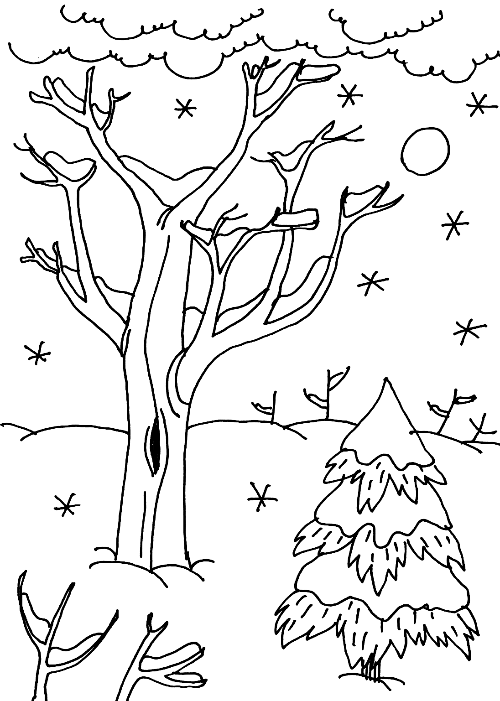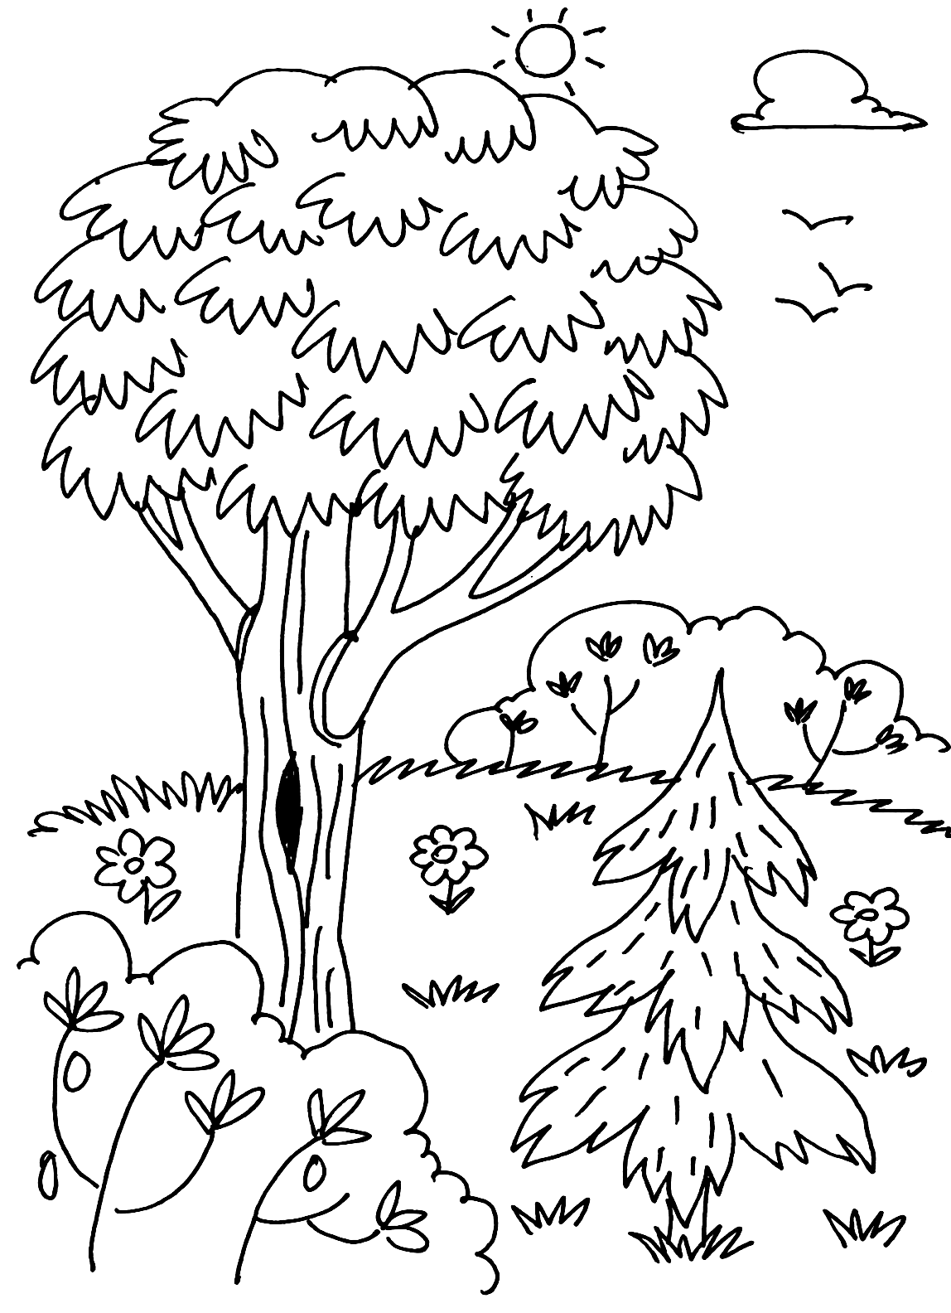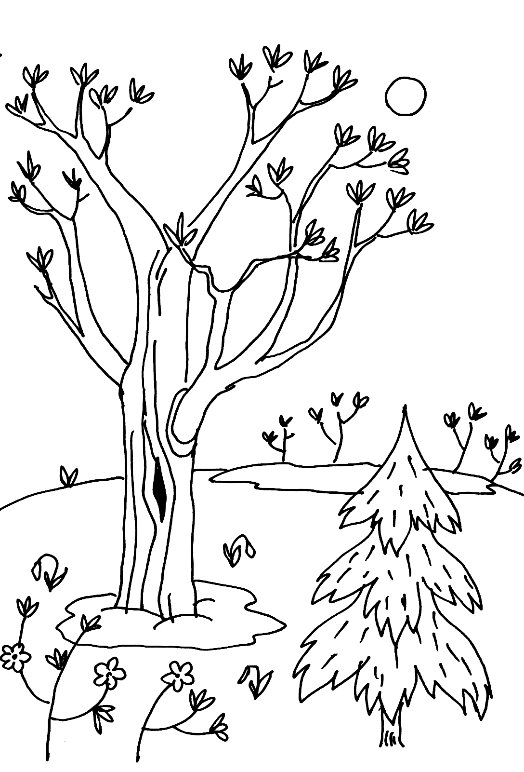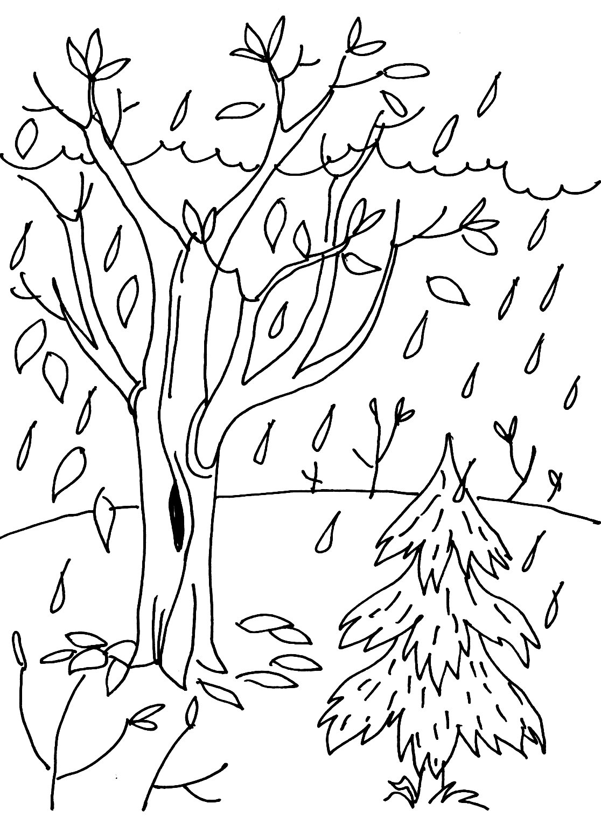
5.5. Робота за підручником та зошитом.
5.6.Бесіда про традиції українського народу вшанування сонця. 6. Підбиття підсумків уроку
1. Гра «Додай словечко».
Сонце — це велика розжарена… Воно дає нам… і… Улітку сонце на небі стоїть…, а взимку —… Завдяки сонячному світлу рослини виділяють… На сонці людський організм отримує… 2. Гра « Сонце сходить – усе оживає, а заходить – усе завмирає. »

